**NỘI DUNG**

**MÔN: NGHỆ THUẬT => ÂM NHẠC**

**………………………….**

**KHỐI 7:**

**Tuần lễ từ 07 – 02 - 2022 đến 12 – 02 – 2022:**

**Học hát bài khúc ca bốn mùa- nhạc và lời: Nguyễn Hải**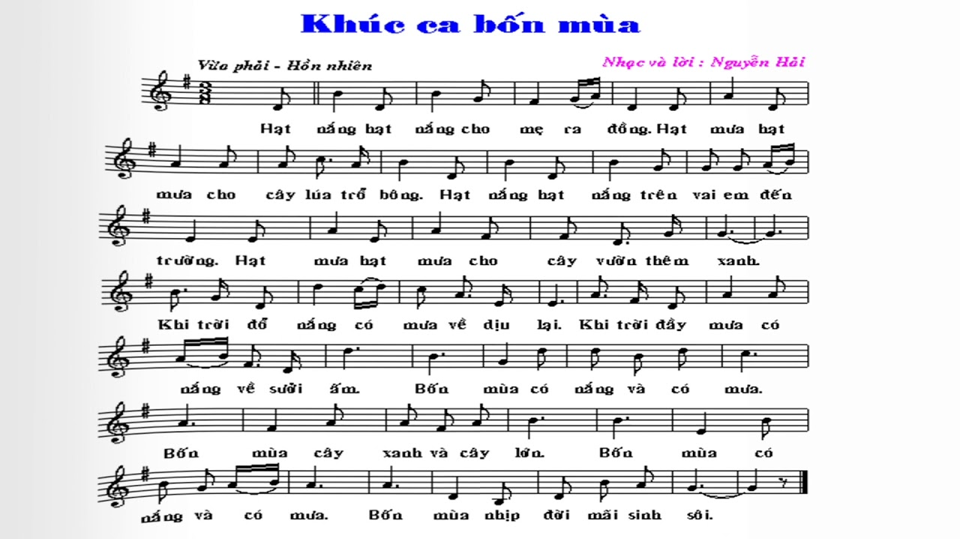

**Học sinh hát đúng giai điệu và lời ca bài hát**

**Luyện tập kỹ năng hát hoà giọng và đối đáp**

**Qua nội dung hướng các em đến tình yêu thiên nhiên và yêu mến lao động.**